REQUISITOS BÁSICOS

- Responsabilidad
- Escribe el Voto de los Aventureros y Apréndelo de Memoria. Acepte la Ley y escríbela
VOTO
_____________________________________________________________________________________________________________________________________________________________________________________________________________________________________________________________________________________________________________________________________________________________________________________________________________________________________________________________________________________________________________________________________________________________________________________________________________________________________________________________________________________________________________________________________

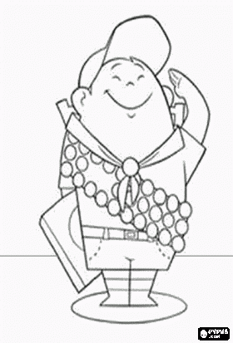

Firma del Director: __________________________
LA LEY DE LOS AVENTUREROS ME MANDA:

Ser ____________________________________
Ser ____________________________________
Ser ____________________________________
Ser ____________________________________
Ser ____________________________________
Ser ____________________________________
Ser ____________________________________
Ser ____________________________________
Ser ____________________________________
Ser ____________________________________

Firma del Director: _________________________
- Refuerzo
- Leer un libro sobre Naturaleza

Título del libro: _________________________________________________________
Números de páginas leídas: _________________
(El consejero (a) definirá que libro se leerá durante el programa)

Nombre y Firma del Consejero (a): ______________________________ Fecha: __________

- Escribe en el recuadro por qué te gusta el club de aventureros
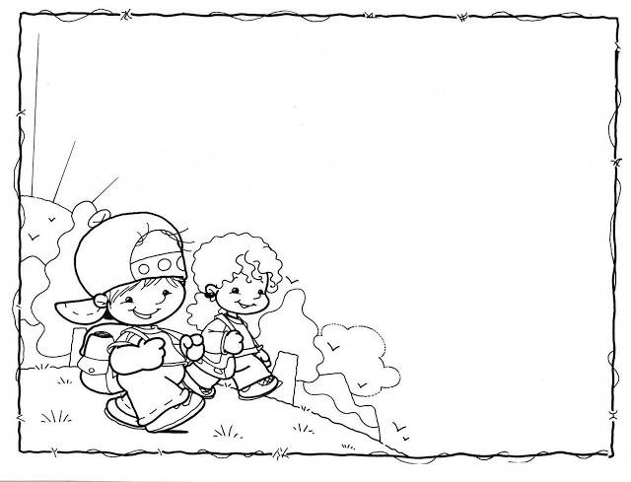

Firma del Director: _________________________________
MI DIOS

- SU PLAN PARA SALVARME
- Recorta y colorea los dibujos de la sección recortable y pégalos en los siguientes cuadros siguiendo el orden de la historia

Firma del Director: _________________________
- Escribe algo sobre una de las historias anteriores
________________________________________________________________________________________________________________________________________________________________________________________________________________________________________________________________________________________

- Cuente una historia a una persona
Se la conté a: ______________________________

- SU MENSAJE PARA MI

- Completa los siguientes pasajes, memoriza dos de ellos y coméntalos con tu consejero (a) (Los pasajes fueron tomados de la versión Reina Valera 1960)
“Amarás al ___ ___ ___ ___ ___ ___ ___ ___ ___ ___ ___ con todo tu ___ ___ ___ ___ ___ ___ ___ y con toda tu ___ ___ ___ ___ y con todo tu ___ ___ ___ ___ ___ Este es el primero y grande ___ ___ ___ ___ ___ ___ ___ ___ ___ ___ ___ y el segundo es semejante: amarás a tu ___ ___ ___ ___ ___ ___ ___ como a ___ ___ ___ ___ ___ ___ ___”. (Mateo 22:37-39)

Firma del Director: __________________________

“Si Confesamos nuestros pecados, él es ___ ___ ___ ___ y ___ ___ ___ ___ ___ para ___ ___ ___ ___ ___ ___ ___ ___ nuestros ___ ___ ___ ___ ___ ___ ___ y limpiarnos de toda ___ ___ ___ ___ ___ ___”. (1Juan 1:9)

“Venid luego, dice Jehová, y estemos a cuenta: si vuestros pecados fueren como la ___ ___ ___ ___ ___, como la ___ ___ ___ ___ ___ será emblanquecidos; si fueren ___ ___ ___ ___ ___ como el ___ ___ ___ ___ ___ ___ ___, vendrán a ser como ___ ___ ___ ___ ___ ___ lana”. (Isaías 1:18)

“Porque la paga del pecado es ___ ___ ___ ___ ___ ___, más la ___ ___ ___ ___ ___ ___ de Dios es vida ___ ___ ___ ___ ___ ___ en ___ ___ ___ ___ ___ ___ ___ ___ ___ ___ ___ Señor nuestro”. (Romanos 6:23)

- ¿Cuáles textos memorizaste?
Texto: _______________________ Texto: _____________________

Firma del Director: ________________________
- ¿Cuáles son los dos testamentos en que se divide la Biblia?
- El ____________________ ________________________
- El ____________________ ________________________

- Menciona el nombre de los cuatro evangelios
1


- AMIGO DE JESÚS
- Cuenta a un amigo tuyo sobre Jesús y lo bueno que él es contigo
NOMBRE DE TU AMIGO | FECHA EN EL QUE HABLASTE CON EL | ¿LE GUSTÓ?

Firma del Director: ____________________
- Toma parte de una actividad misionera
¿TE GUSTÓ?

TIPO DE ACTIVIDAD EN LA QUE PASTICIPASTES

- Asiste a un bautismo y comenta con tu consejero (a) su significado
EL BAUTISMO SIGNIFICA
______________________________________________________________________________________________________________________________________________________________________________________________
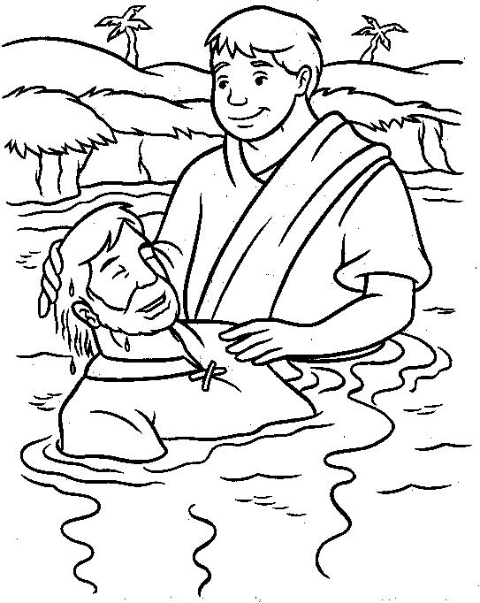

- Ser amigo de Jesús significa:
__________________________________________________________________________________________________________________________

- Anota cinco amigos de Jesús mencionados en la Biblia:
- _________________________
- _________________________
- _________________________
- _________________________
- _________________________

Firma del Director: _______________________
- Ser amable y cortés con tus amigos y familiares es también ser Amigo de Jesús porque:
_________________________________________________________________________________________________________________________

- Con la ayuda de tu consejero (a) repasa los elementos básicos de una oración:

- Participa teniendo una oración en alguna reunión de la iglesia.

- SU PODER EN MI VIDA

- Emplea un tiempo regular con Jesús para hablar con él y aprende de él.

- ¿Cómo puedes hablar con Jesús?
A través de la ___ ___ ___ ___ ___ ___ ___

- ¿Cómo puedes aprender de Jesús?
A través de la ___ ___ ___ ___ ___ ___

- Pregunta a tres personas por qué ellos leen la Biblia
LA PRIMERA PERSONA ME DIJO QUE LEÍA LA BIBLIA PORQUE

LA SEGUNDA PERSONA ME DIJO QUE LEÍA LA BIBLIA PORQUE

LA TERCERA PERSONA ME DIJO QUE LEÍA LA BIBLIA PORQUE

Firma del Director: _____________________
- Con la ayuda de tus padres procura encontrar qué puedes aprender de Jesús durante una semana a la luz de los siguientes textos:
DÍAS DE LA SEMANA | TEXTOS | APRENDÍ DE JESÚS QUE ÉL
DOMINGO | Mateo 5:39
LUNES | Marcos 1:40,41
MARTES | Lucas 2:52
MIÉRCOLES | Juan 3:16
JUEVES | Mateo 6:33
VIERNES | Lucas 3:21
SÁBADO | Juan 17:24
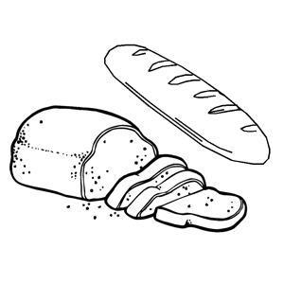
“NO SÓLO DE PAN VIVIRÁ EL HOMBRE, SINO DE TODA PALABRA QUE SALE DE LA BOCA DE DIOS” (MATEO 4:4)

Firma del Director: ______________________________
MI DIOS

- SOY UNA PERSONA ESPECIAL

- Con la ayuda de tus padres anota en los espacios lo que se pide.
EL PAPÁ DE MI PAPÁ SE LLAMA LA MAMÁ DE MI PAPÁ SE LLAMA

EL PAPÁ DE MI MAMÁ SE LLAMA LA MAMÁ DE MI MAMÁ SE LLAMA

MI PAPÁ SE LLAMA MI MAMÁ SE LLAMA

YO ME LLAMO

MIS HERMANOS (AS) SE LLAMAN

Firma del Director: _______________________
- Con la ayuda de tus padres escribe cosas positivas de ti mismo, en las diferentes etapas de tu vida
CUADO ERA UN BEBE
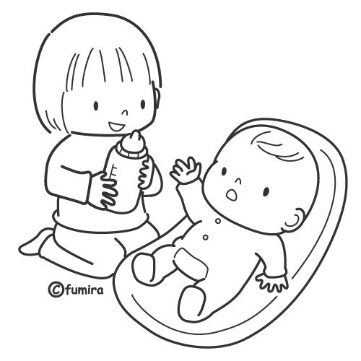

CUANDO EMPECÉ A CAMINAR
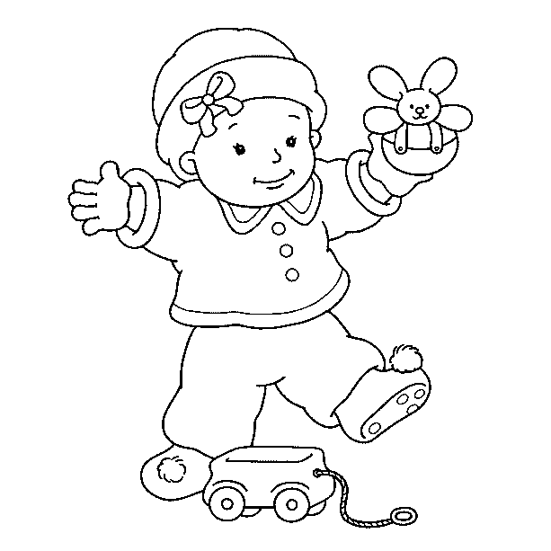

CUANDO EMPECÉ A IR A LA ESCUELA
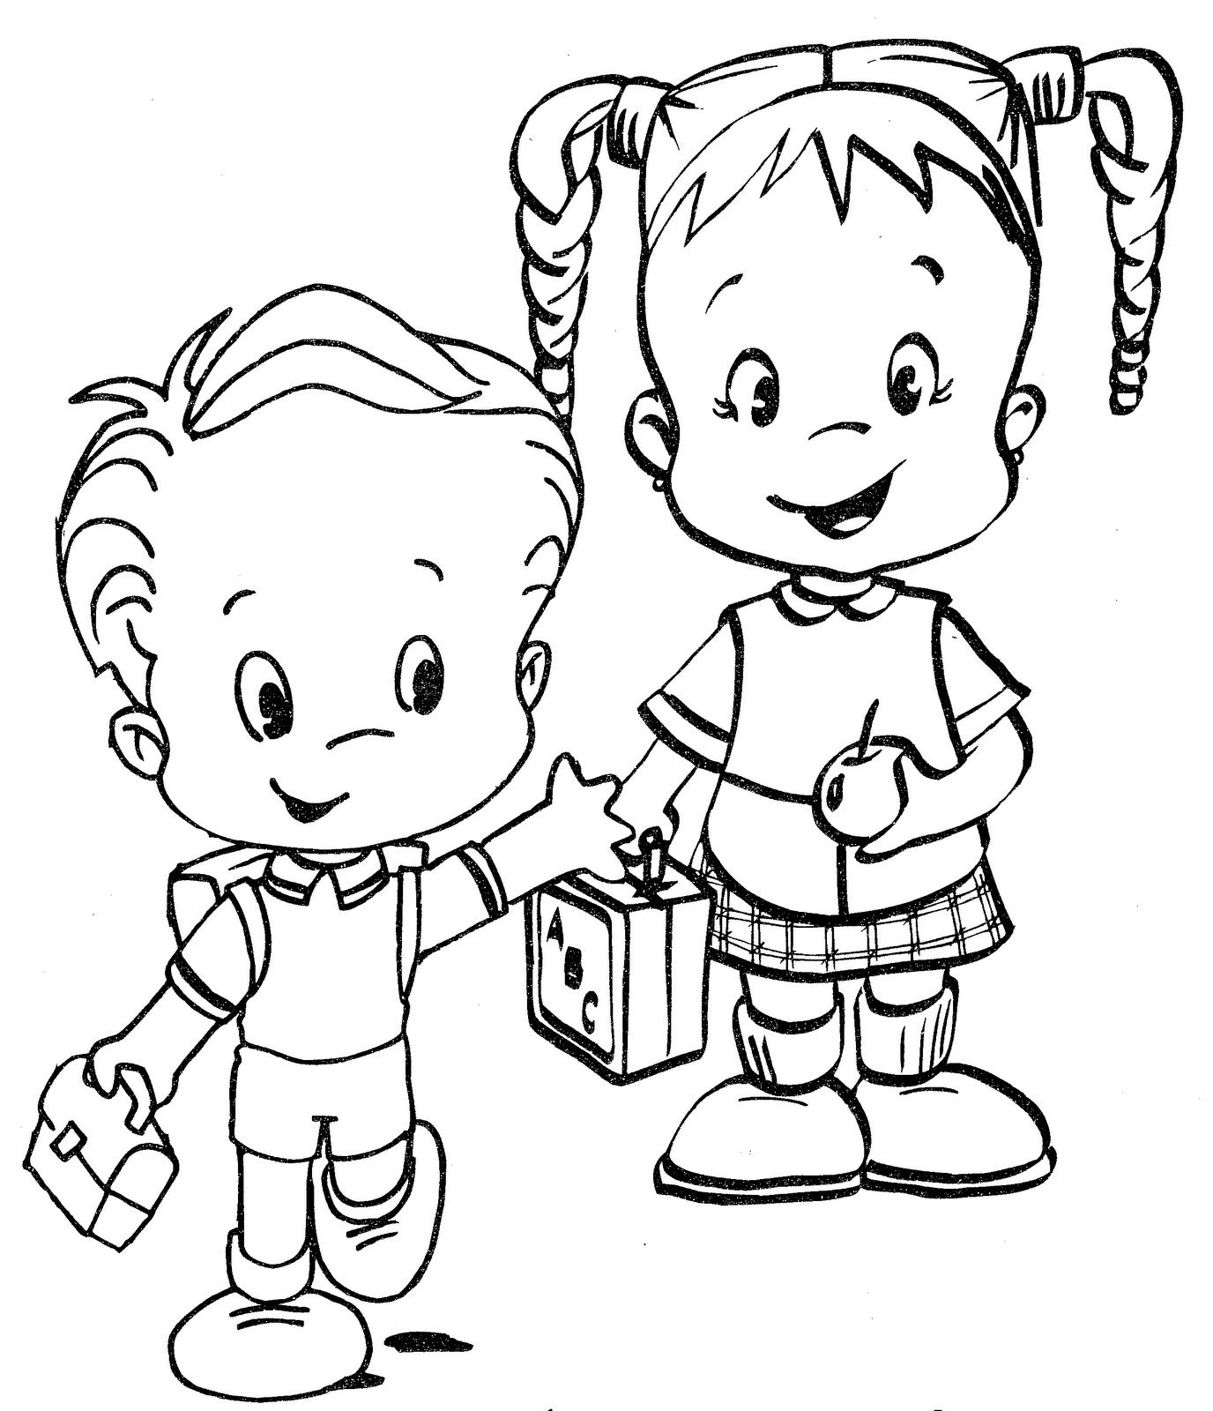

Firma del Director: ________________________
- Cinco cosas que yo sé hacer bien
1
2
3
4
5

- YO PUEDO HACER DECISIONES INTELIGENTES

- Marcar con un “X” a las declaraciones que muestran una acción incorrecta:
- Arrancar los frutos de un árbol en un jardín ajeno sin pedir permiso ___
- Reírme de un anciano que se cae en la calle ___
- Alejarme del grupo de mis amigos cuando insisten en actuar mal ___
- Unirme a los demás cuando se burlan de alguien ___
- Aceptar la invitación de un extraño para ir a pasear ___
- Tomar dinero en casa sin pedírselo a nadie ___
- Colaborar con el grupo cuando lo que van a hacer es justo y correcto ___
- Decir que voy a estudiar con un amugo cuando realmente voy a jugar ___
- Gritar cuando siento que no es justa la manera como me tratan ___
- Colaborar con la familia en las tareas del hogar ___
- Obedecer de buena gana lo que mis padres me indican ___
- Ser cortés escuchando a los demás cuando me están hablando ___
- Seguir las indicaciones del maestro o maestra en la escuela ___
- Cumplir con mis responsabilidades antes de salir a divertirse ___
- Comer sólo lo que agrada a Dios cuando estoy en el hogar de un amigo ___

Firma del Director: _______________________

- YO PUEDO CUIDAR MI CUERPO
- CULTURA FÍSICA

- Mencione cinco cosas que te ayudan a ser saludable:
__________________________________________________________
_________________________________________________________
_________________________________________________________
__________________________________________________________________
_________________________________________________________

- Elige una de las dos alternativas:
Correr o trotar 80 metros ( ) Correr 50 metros en 10 segundo ( )

- Lleva a cabo cuatro saltos y en la siguiente tabla registra la altura lograda
Primer Salto | Segundo Salto | Tercer Salto | Cuarto Salto

- Salta la cuerda por tres minutos.
¿Cuántos saltos lograste hacer en el tiempo establecido? _______________
- Bajo la dirección de tu consejero (a) lleva a cabo tres ejercicios de los siguientes por diez segundos cada uno de ellos: Brazos, cuello, abdomen o piernas
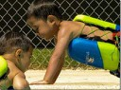

Firma del Director: ______________________
- Participa en una carrera de obstáculos y dibuja los dos más desafiantes:

- Demuestra tu habilidad para hacer las siguientes actividades y registra el tiempo en el que llevaste a cabo cada una:
REALIZAR DIEZ SENTADILLAS
TIEMPO:

ESCALAR UN POSTE, UNA CUERDA O UN ÁRBOL
TIEMPO:

COLOCARSE DE UNA BARRA CON MANOS Y RODILLAS
TIEMPO:

Firma del Director: _____________________

- SEGURIDAD EN LA CARRETERA

- Identifica las siguientes señales de carretera y escribe su significado:
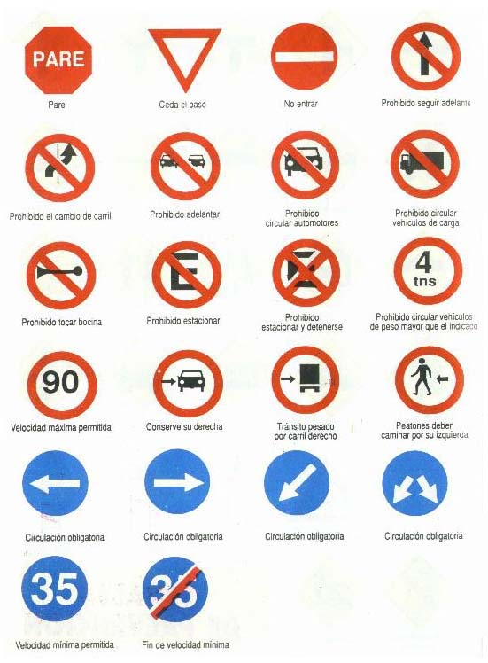

Firma del Director: _____________________________
- Diga cuándo y dónde cruzar la calle con seguridad
_________________________________________________________________________________________________________________________________________________________________________________________________________________________________________________________________________________________________________________________________________________________________________________

- Escribe dos reglas de seguridad para:
CAMINAR A LO LARGO DE LA CARRETERA
______________________________________________________________________________________________________________________________________________________

CONDUCIR LA BICICLETA EN LA CARRETERA
_____________________________________________________________________________________________________________________________________________________

MONTAR A CABALLO
_____________________________________________________________________________________________________________________________________________________

CAMINAR EN GRUPO
_____________________________________________________________________________________________________________________________________________________

Firma del Director: ______________________
- Explique por qué se debe usar el cinturón de seguridad al viajar en un auto
PORQUE

- Escucha a un policía de tránsito u otro oficial de seguridad hablar sobre reglas de seguridad para los niños:

Fecha en que se realizó la actividad: ____________________

- Participa con tu consejero (a) en juegos de seguridad

Firma del Director: ________________________

MI MUNDO
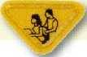
- EL MUNDO DE LOS AMIGOS

- CORTESÍA
- Escribe lo que entiendes de la palabra cortesía y colorea el dibujo de abajo
CORTESÍA
____________________________________________________________________________________________________________________________________
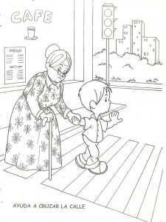

Firma del Director: ______________________
- Explica Mateo 7:21 (La regla de Oro)
“ASI TODO LO QUE QUERÁIS QUE LOS HOMBRES OS HAGAN, HACEDLO TAMBIÉN VOSOTROS A ELLOS”
______________________________________________________________
___________________________________________________________
___________________________________________________________
___________________________________________________________
___________________________________________________________

- Escribe cuatro modales correctos del momento en que se come en la mesa
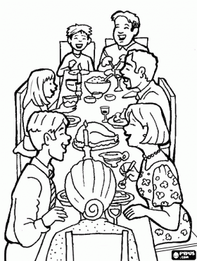
1 ______________________________________________________________________
2 ______________________________________________________________________
3 ______________________________________________________________________
4 ______________________________________________________________________

Firma del Director: _____________________
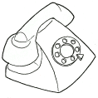
- Tres reglas importantes al contestar el teléfono son:

- ______________________________________
- ______________________________________
- ______________________________________

- Haz una llamada telefónica a un adulto y otra a un amiguito poniendo en práctica la cortesía al platicar con alguien a través del teléfono

_____________________________ ____________________________
NÚMERO TELEFÓNICO LLAMADO NÚMERO TELEFÓNICO LLAMADO

- Menciona una experiencia en la que un adulto fue cortés contigo:

Firma del Director: ______________________
- Menciona una experiencia en la que tú fuiste cortés con otra persona:

- Descubre las palabras claves de la cortesía, colocando en orden cada una de las palabras siguiendo la numeración que tienen:
V
O
A
F
R
R
P
O
__________________________
6 7 4 5 8 3 1 2
I
C
A
G
A
R
S
_______________________
7 2 3 1 6 4 5
L
C
D
E
P
S
I
U
_____________________
5 2 3 7 8 1 4 6
I
I
B
E
V
E
O
D
N
N
_____________________
4 7 9 10 3 5 6 1 2 8
P
I
M
E
R
8
4
1
2
_____________________
2 1 4 8 5 9 6 7 3

Firma del Director: _____________________
- EL MUNDO DE OTRAS PERSONAS

- Escribe tres cosas buenas que la gente hace para mejorar sus alrededores
_________________________________
_________________________________

_________________________________

- EL MUNDO DE LA NATURALEZA

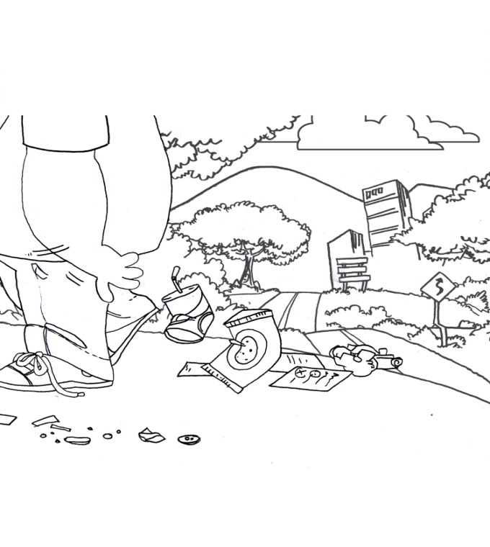
- AMIGO DE LA NATURALEZA
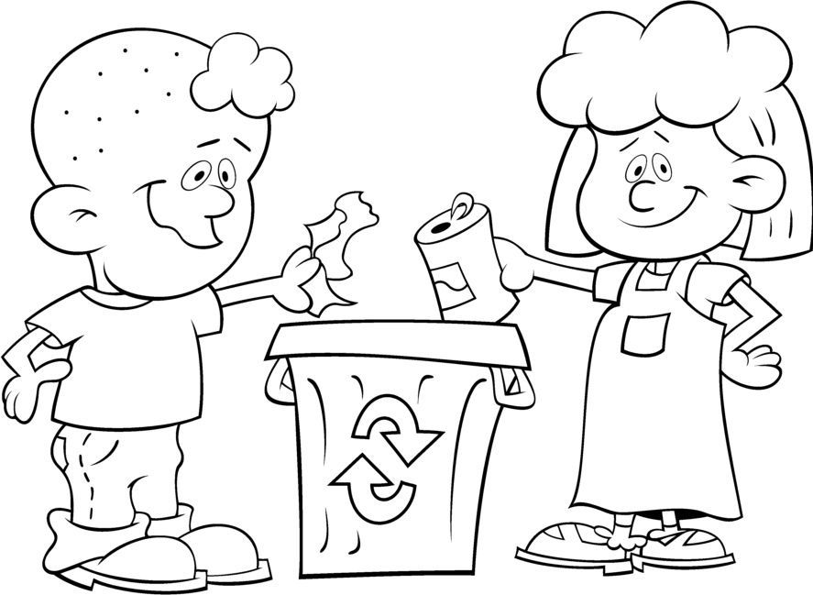
- Ser un amigo de la naturaleza significa: (colorea la que corresponde)

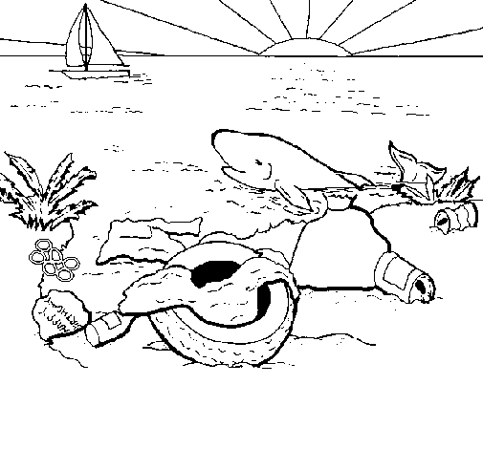
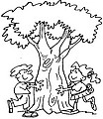

Firma del Director: ________________________
- ¿Cuál es la manera correcta de cortar una flor cuando se nos permite?
1.- _________________________ 2. __________________________
3.- _______________________

- Mencione tres maneras de cuidar los árboles
1.- _________________________ 2. __________________________
3.- _______________________

- Escribe nombre de tres diferentes árboles. Con la ayuda de un trozo de papel y crayola calca la corteza de cada uno. Pega los trozos de papel en los siguientes cuadros:

Firma del Director: _____________________
- Colecciona cuatro tipos de hojas diferentes y compáralas:
Pégalas aquí

- Visita un parque y menciona algunas de las cosas que observes allí.
________________________________________________________________________________________________________________________________________________________________________________________________________________________________________________________________________________________________________________________________________________________________________________________________________________________________________
Firma del Director: _______________________
- En compañía de tu consejero (a) realiza una caminata y colecciona cuatro objetos naturales. Dibújalos en los siguientes cuadros:

- Siembra una semilla o bulbo de una planta, obsérvala y dibújala en tres diferentes etapas de su crecimiento.

Firma del Director: ____________________

CERTIFICAMOS

QUE:

_______________________________________________________
HA COMPLETADO SATSFACTORIAMENTE LOS REQUISITOS DE LA CLASE DE

RAYOS DE SOL

ESTABLECIDA POR EL DEPARTAMENTO DE J´VENES
DE LA
ASOCIACIÓN VENEZOLANA CENTRO OCCIDENTAL

_______________ _______________
Líder Juvenil de la Zona Dir. Jóvenes Campo

